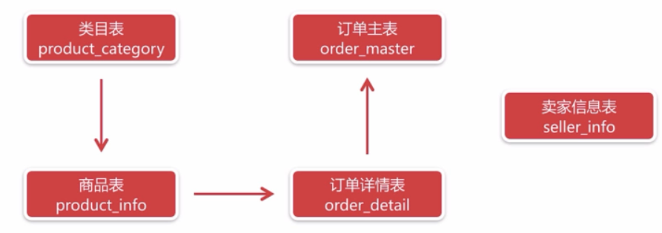

**create table produc_info (**

**product_id varchar(32) not null,**

**product_name varchar(64) not null comment '商品名称',**

**product_price decimal(8,2) not null comment '单价',**

**product_stock int not null COMMENT '库存',**

**product_description VARCHAR(64) COMMENT '描述',**

**product_icon varchar(512) COMMENT '小图',**

**category_type int not null comment '类目编号',**

**create_time TIMESTAMP not null default CURRENT_TIMESTAMP COMMENT '创建时间',**

**update_time TIMESTAMP not null default CURRENT_TIMESTAMP on update CURRENT_TIMESTAMP COMMENT '修改时间',**

**primary key(product_id)**

**) comment '商品表'**

**create table product_category(**

**category_id int not null auto_increment,**

**category_name varchar(64) not null comment '类目名字',**

**category_type int not null comment '类目编号',**

**create_time TIMESTAMP not null default CURRENT_TIMESTAMP COMMENT '创建时间',**

**update_time TIMESTAMP not null default CURRENT_TIMESTAMP on update CURRENT_TIMESTAMP COMMENT '修改时间',**

**primary key (category_id) ,**

**unique key uqe_category_type (category_type)**

**) comment '类目表'**

**create table order_master (**

**order_id varchar(32) not null,**

**buyer_name varchar(32) not null comment '买家名字',**

**buyer_phone varchar(32) not null comment '买家电话',**

**buyer_address varchar(128) not null COMMENT '买家地址',**

**buyer_openid varchar(64) not null comment '买家微信openid',**

**order_amount decimal(8,2) not null comment '订单总金额',**

**order_status TINYINT(3) not null default '0'comment '订单状态 0代表新下单',**

**pay_status TINYINT(3) not null default '0' comment '支付状态 0代表未支付',**

**create_time TIMESTAMP not null default CURRENT_TIMESTAMP COMMENT '创建时间',**

**update_time TIMESTAMP not null default CURRENT_TIMESTAMP on update CURRENT_TIMESTAMP COMMENT '修改时间',**

**primary key(order_id),**

**key idx_buyer_openid (buyer_openid)**

**) comment '订单表'**

**create table order_detail (**

**detail_id varchar(32) not null,**

**order_id varchar(32) not null,**

**product_id varchar(32) not null,**

**product_name varchar(64) not null comment '商品名称',**

**product_price decimal(8,2) not null COMMENT '商品价格',**

**product_quantity int not null comment '商品数量',**

**product_icon varchar(512) comment '商品小图',**

**create_time TIMESTAMP not null default CURRENT_TIMESTAMP COMMENT '创建时间',**

**update_time TIMESTAMP not null default CURRENT_TIMESTAMP on update CURRENT_TIMESTAMP COMMENT '修改时间',**

**PRIMARY key (detail_id),**

**key idx_order_id (order_id)**

**) comment '订单详情表'**

Linux命令：

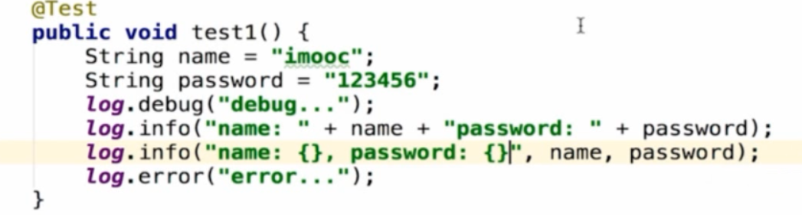

准备工作：

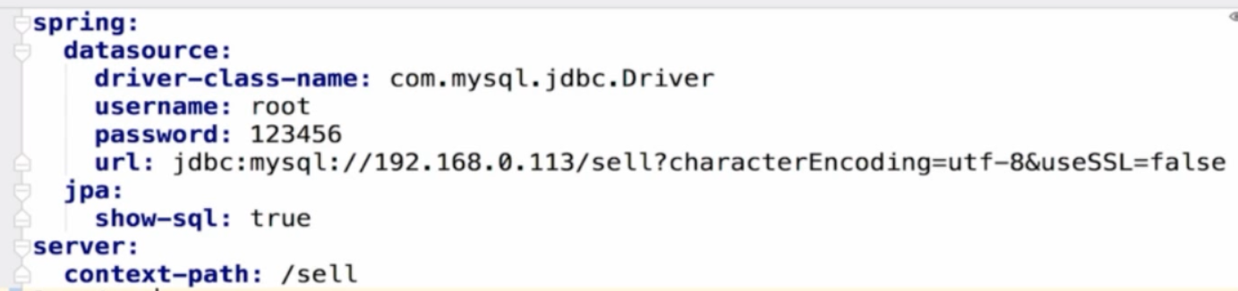

<https://www.bilibili.com/video/BV1fh411Z7Wd?p=5&spm_id_from=pageDriver>